<https://www.academia.edu/9953322/Metodologias_para_el_desarrollo_de_software?auto=download>

**Metodologías para el desarrollo de software**

Sommerville (2005), Metodología de desarrollo de software se describe como el conjunto de herramientas, técnicas, procedimientos y soporte documental para el diseño de Sistemas de información.

En Ingeniería de software cuando se habla de desarrollo de software se habla de desarrollo de programas y por lo tanto se considera como una tarea de ingeniería, en el cuál se debe ejecutar una serie de fases, etapas para obtener un programa que funcione de acuerdo con métodos ya establecidos en otras disciplinas de ingeniería. Las actividades que los ingenieros de software realizan se encuentran asociadas a un proceso de software donde intervienen diferentes elementos (fases, actividades, producto, roles, agentes) que permiten la definición del software a producir (producto), el desarrollo o el diseño del software, la validación del software tanto lo interno(requerimientos específicos)como lo externo(expectativas del cliente), y la evolución del software donde se modifica para adaptarlo a los cambios.

Particularmente, una metodología se basa en una combinación de los modelos de proceso genéricos para obtener como beneficio un software que soluciones un problema.

**Clasificación de las Metodologías según el modelo de proceso**

**Modelos Convencionales o Prescriptivos de Procesos**

***Modelo en Cascada***

***Modelo de Procesos Incrementables***

***Modelo de desarrollo rápido de aplicaciones (DRA)***

***Modelos Evolutivos***

Se reconoce que el software al igual que todos los sistemas complejos evoluciona con el tiempo, los requisitos de gestión y de producto a menudo cambian conforme a que el desarrollo procede haciendo que el camino que lleva al producto final no sea real. El desarrollo evolutivo consta del desarrollo de una versión inicial que luego de exponerse se va refinando de acuerdo de los comentarios o nuevos requerimientos por parte del cliente o del usuario final. Los modelos evolutivos son iterativos, se caracteriza por la forma en que permiten a los ingenieros en software desarrollar versiones cada vez más completas del software. A continuación se presentan algunos de los modelos que se clasifican en esta categoría.

* Construcción de prototipos
* Modelos en espiral
* Modelo de desarrollo concurrente

*En los modelos evolutivos se produce un sistema inicial que evoluciona según las necesidades del cliente hasta cumplir con los requisitos de este, para luego producir un sistema que satisfaga sus necesidades. Este enfoque enlaza las actividades de especificación, desarrollo y validación.*

Construcción de Prototipos

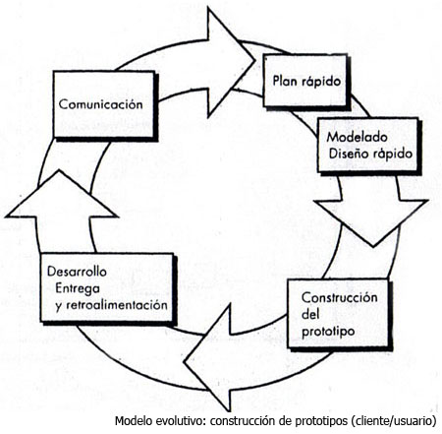

En Ingeniería de software la **construcción de prototipos** pertenece a los modelos de desarrollo evolutivo, El prototipo debe ser construido en poco tiempo, usando los programas adecuados y no se debe utilizar mucho dinero pues a partir de que este sea aprobado es que el desarrollador puede iniciar el verdadero desarrollo del software.

El diseño rápido se basa en una representación de aquellos aspectos del software que serán visibles para el cliente o el usuario final (por ejemplo, la configuración de la interfaz con el usuario y el formato de los despliegues de salida). El diseño rápido conduce a la construcción de un prototipo, el cual es evaluado por el cliente o el usuario para una retroalimentación; gracias a ésta se refinan los requisitos del software que se desarrollará. La iteración ocurre cuando el prototipo se ajusta para satisfacer las necesidades del cliente. Esto permite que al mismo tiempo el desarrollador entienda mejor lo que se debe hacer y el cliente vea resultados a corto plazo.

La construcción de prototipos se puede utilizar como un modelo del proceso independiente. Sin importar la forma en que éste se aplique, el paradigma de construcción de prototipos ayuda al desarrollador de software y al cliente a entender de mejor manera cuál será el resultado de la construcción cuando los requisitos estén satisfechos.

**Etapas**:

* Plan rápido.
* Modelado, diseño rápido.
* Construcción del Prototipo.
* Desarrollo, entrega y retroalimentación.
* Comunicación.

**Ventajas**:

* Este modelo es útil cuando el cliente conoce los objetivos generales para el software, pero no identifica los requisitos detallados de entrada, procesamiento o salida.
* También ofrece un mejor enfoque cuando el responsable del desarrollo del software está inseguro de la eficacia de un algoritmo, de la adaptabilidad de un sistema operativo o de la forma que debería tomar la interacción humano-máquina.
* Reduce el riesgo de construir productos que no satisfagan las necesidades de los usuarios.
* Reduce costos y aumenta la probabilidad de éxito.
* Exige disponer de las herramientas adecuadas.
* Una vez identificados todos los requisitos mediante el prototipo, se construye el producto de ingeniería.

**Desventajas**:

* El usuario tiende a crearse unas expectativas cuando ve el prototipo de cara al sistema final. A causa de la intención de crear un prototipo de forma rápida, se suelen desatender aspectos importantes, tales como la calidad y el mantenimiento a largo plazo, lo que obliga en la mayor parte de los casos a reconstruirlo una vez que el prototipo ha cumplido su función. Es frecuente que el usuario se muestre reacio a ello y pida que sobre ese prototipo se construya el sistema final, lo que lo convertiría en un prototipo evolutivo, pero partiendo de un estado poco recomendado.
* El desarrollador suele tomar algunas decisiones de implementación poco convenientes (por ejemplo, elegir un lenguaje de programación incorrecto porque proporcione un desarrollo más rápido). Con el paso del tiempo, el desarrollador puede olvidarse de la razón que le llevó a tomar tales decisiones, con lo que se corre el riesgo de que dichas elecciones pasen a formar parte del sistema final.

*Cuando el cliente define el software que desea que el analista construya, pero no identifica los requisitos detallados de entrada, procesamiento o salida. El responsable del desarrollo del software está inseguro de la adaptabilidad del sistema operativo o de la forma que debería tomar la interacción hombre – máquina, entonces en este caso es cuando se puede emplear la construcción de prototipos. Se crea un diseño rápido que se centra en una representación de aquellos aspectos del software que serán visibles para el usuario final, a su vez el diseño rápido conduce a la construcción de un prototipo. Después, el prototipo lo evalúa el usuario y con la retroalimentación se refinan los requisitos del software que se desarrollará.*

Sommerville, I. (2005). *Ingeniería del software* (Séptima Edición). España: Pearson Educación.

Espinoza, A. *Metodologías de desarrollo de software* [documento en línea].Disponible en: « www.slideshare.net/juliopari/4-clase-metodologia-de-desarrolo-de-software » [consulta: 11 de junio de 2012]

* Herramienta de definición del problema
* Pareto

[DOC] Herramientas básicas para la solución de problemas

<http://www.sld.cu/galerias/doc/sitios/infodir/herramientas_basicas_para_la_solucion_de_problemas_1.doc>

Los obstáculos traducidos en problemas se deben resolver conforme se presentan evitando con esto las variaciones del proceso. Para esto es necesario basarse en hechos y no dejarse guiar solamente por el sentido común, la experiencia o la audacia.

De allí la importancia de basarse en hechos reales y objetivos, además de que surge la necesidad de aplicar herramientas de solución de problemas adecuadas y de fácil comprensión.

Las herramientas y técnicas cualitativas y no cuantitativas son las siguientes:

1. Recolección de datos.
2. Lluvia/Tormenta de ideas (Brainstorming).
3. Diagrama de Paretto.
4. Diagrama de Ishikawa.
5. Diagrama de flujo.
6. Matriz de relación.
7. Diagrama de comportamiento
8. Diagrama de Gantt.
9. Entrevistas.
10. Listas checables.
11. Presentación de resultados.

* DIAGRAMA DE PARETTO
  1. CONCEPTO

Gráfico cuyas barras verticales están ordenadas de mayor a menor importancia, estas barras representan datos específicos correspondientes a un problema determinado, la barra más alta esta del lado izquierdo y la más pequeña, según va disminuyendo de tamaño, se encuentra hacia la derecha.

* 1. USO

Ayuda a dirigir mayor atención y esfuerzo a problemas realmente importantes, o bien determina las principales causas que contribuyen a un problema determinado y así convertir las cosas difíciles en sencillas. Este principio es aplicable en cualquier campo, en la investigación y eliminación de causas de un problema, organización de tiempo, de tareas, visualización del antes y después de resuelto un problema, o en todos los casos en que el efecto final sea el resultado de la contribución de varias causas o factores.

* 1. PROCEDIMIENTO

1. Decidir qué problemas se van a investigar y cómo recoger los datos.
2. Diseñar una tabla de conteo de datos (totales).
3. Elaborar una tabla de datos.

|  |  |  |  |  |
| --- | --- | --- | --- | --- |
| Tipo de Reclamo | Número | Número Acumulado | % | % Acumulado |
| B | 8 | 8 | 28,57 | 28,57 |
| C | 7 | 15 | 25.00 | 53.57 |
| D | 6 | 21 | 21.43 | 75.00 |
| A | 4 | 25 | 14.29 | 89.29 |
| E | 3 | 28 | 10.71 | 100.00 |

* Lista de ítems
* Totales individuales
* Totales acumulados
* Composición porcentual
* Porcentajes acumulados

1. Organizar los ítems de mayor a menor.
2. Dibujar dos ejes verticales y uno horizontal

Desde o% hasta 100%

Desde o hasta el total general

**Efectos**

**Causas**

1. Construir un diagrama de barras.
2. Dibujar la curva acumulada (curva de Pareto).
3. Escribir cualquier información necesaria.

<http://www.sswm.info/sites/default/files/reference_attachments/ORTEGON%20etal%202005%20Metodologia%20General-SPANISH.pdf>

**Identificación del problema y alternativas de solución**

Uno de los factores esenciales para actuar en forma acertada frente a un problema, tanto en el ámbito privado como público, es buscar diferentes alternativas de solución y escoger la mejor de ellas. Para lograrlo, no es posible guiarse sólo por capacidades intuitivas o simples experiencias, sino que debe haber un dominio en la problemática pertinente y apoyarse en una metodología adecuada. Para asegurar un buen análisis es necesario, en primer lugar, conocer el problema. Esto es, identificarlo plenamente para poder proponer alternativas de solución que respondan a ese problema. En segundo lugar, para proponer soluciones hay que tener en cuenta la importancia de una buena identificación, conocer sus causas y efectos, fijar los fines que se persigue con la solución del problema y cuáles serán los medios a utilizar. Así, podemos estructurar alternativas de solución las cuales deben ser estudiadas a cabalidad para seleccionar la que mejor responda al problema planteado.

La identificación del proyecto se fundamenta en el reconocimiento del problema, la explicación de los aspectos principales de éste y el planteamiento de las posibles alternativas de solución, es decir, nace con la identificación de un problema y termina con la identificación de alternativas de solución

El árbol de problemas, causas y efectos

Según Iván Silva Lira, el método que se presentará es una alternativa entre varias posibles. Sin embargo, por su gran sencillez, es el más adecuado para iniciar el proceso analítico de identificación de un proyecto de inversión. Esto es organizar el análisis a partir de una “lluvia de ideas” en torno a una “situación problema” y poder construir un árbol de problemas. El método es muy flexible, eficiente y efectivo, siempre y cuando los participantes que se reúnan para aplicarlo también lo sean.

Se sugieren los siguientes pasos a seguir:

1. Dada la manifestación de una situación problema: hay que analizar e identificar lo que se considere como problemas principales de la situación analizada. Esto debido a, como se ha explicado anteriormente, la normal existencia de múltiples causas que pueden explicar el problema y los efectos que se derivan de ello.

2. En términos de análisis se recomienda que a partir de una primera “lluvia de ideas” establecer cuál es, a juicio del grupo de analistas, el problema central que afecta a la comunidad analizada. En esto lo que se aplica son los criterios de prioridad y selectividad.

3. Definir los efectos más importantes del problema en cuestión, de esta forma se analiza y verifica su importancia. Se trata, en otras palabras, de tener una idea del orden y gravedad de las consecuencias que tiene el problema que se ha detectado lo cual hace que se amerite la búsqueda de soluciones.

4. Anotar las causas del problema central detectado. Esto significa buscar qué elementos están o podrían estar provocando el problema.

5. Una vez que tanto el problema central, las causas y los efectos están identificados se construyen los “Diagramas del árbol de efectos y causas” asociados al problema

6. Es necesario revisar la validez e integridad del árbol dibujado, todas las veces que sea necesario. Esto es, asegurarse que las causas representen causas y los efectos representen efectos, que el problema central este correctamente definido y que las relaciones (causales) estén correctamente expresadas.

7. Para la elaboración del árbol de causas y efectos se sugiere seguir las siguientes recomendaciones:

A. Definir el problema central Formular el problema central en estado negativo.

Centrar el análisis de causas y efectos en torno a un solo problema central. Lo que permite acotar el análisis y ser más efectivo en recomendar soluciones.

No confundir el problema con la ausencia de una solución. No es lo mismo decir falta un hospital (falta de solución), que decir que existen “Altas tasas de morbilidad” en un área específica (problema).

B. Gráfica del árbol de efectos

Teniendo presentes estas indicaciones, se construye un diagrama que representa el problema central con sus efectos, de forma tal que además permita visualizar la importancia que tiene el problema, esto como se indica en el siguiente cuadro.

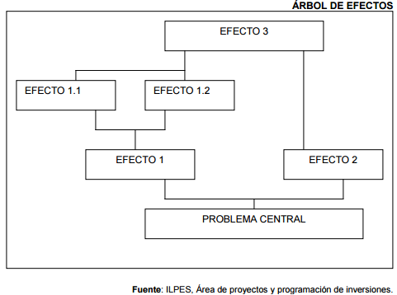

Como se puede observar, en el cuadro anterior, una vez identificado el problema central se grafican los efectos hacia arriba, algunos de los cuales podrán estar encadenados y/o dar origen a varios otros efectos, para ello hay que seguir un orden causal ascendente. Esto quiere decir que el efecto 1, de primer nivel, provoca el efecto 1.1 y el efecto 1.2 de segundo nivel, esto es el “encadenamiento de los efectos”. Si se determina que los efectos son importantes y se llega, por tanto, a la conclusión que el problema amerita una solución se procede al análisis de las causas que lo están ocasionando.

C. Gráfica del árbol de causas

A partir del problema central, hacia abajo, se identifican y se sigue la pista a todas las causas que pueden originar el problema.

Es muy importante tratar de determinar el encadenamiento que tienen estas causas. En particular, es muy importante tratar de llegar a las causales primarias e independientes entre sí que se piensa que están originando el problema. Mientras más raíces se puedan detectar en el árbol de causas, más cerca se estará de las posibles soluciones que se deben identificar para superar la condición restrictiva que se ha detectado. En el siguiente cuadro se muestra el árbol de causas:

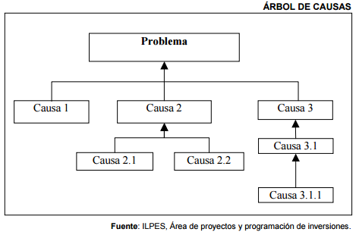

En otras palabras, en la medida que se resuelvan las últimas causales del encadenamiento (causa 1, causa 2.1, causa 2.2 y causa 3.1.1), se puede decir que, analíticamente, se está contribuyendo a superar positivamente la condición negativa planteada. Así, por ejemplo, si la causa única 3.1.1 se supera implicará que, “automáticamente”, se resuelven las causales 3.1 y 3. De un modo similar, para superar la condición 2 es preciso, levantar las restricciones 2.1 y 2.2. y, así, sucesivamente.

D. Gráfica del árbol del problema

Una vez que se han identificado las causas y efectos del problema central, el paso siguiente es integrarlas en un sólo cuadro (ver página siguiente), este cuadro representa el resumen de la situación del problema analizado. Es importante señalar que, en esta primera etapa de la preparación de un proyecto, todos los planteamientos, además de contribuir a ordenar el camino a seguir en el desarrollo de las alternativas de solución que se pueda proponer, se hacen en términos de hipótesis de trabajo que se deben corroborar o rechazar en función de la profundización de los estudios que necesariamente hay que hacer, incluido en esto la consulta a los afectados a través de métodos participativos.

